Dibuixar un polígon de qualsevol nombre de costats
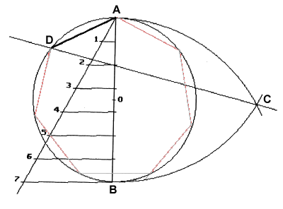 | REALITZACIÓ:  1-Primerament traçarem una circumferència, en la qual quedarà inscrit el polígon, i després el seu diàmetre vertical, segment AB.  2- Dibuixarem una recta que formi un angle qualsevol amb el diàmetre ( normalment 45º) i que passi pel seu extrem superior. Aquesta ens servirà de línia auxiliar per a realitzar la divisió del diàmetre en tantes parts com costats haurà de tenir el polígon (veure: divisió d'un segment en parts iguals).  3- Després, fent centre en els extrems del diàmetre i amb radi AB, tracem dos arcs per a obtenir C.
4- Dibuixem una recta que passi per C, per la segona divisió del diàmetre i que talli la circumferència. Així obtenim D. El costat del polígon serà AD.
En la figura construïm un polígon de set costats (Heptàgon).

